

Web前端开发

期末报告



题目 电子交易平台网站设计与实现

姓名 屠嘉辰

学号 202003151520

班级 计算机实验班2001

任课老师 简琤峰

提交日期 2022.6.7

**目录**

1. **网站项目说明**
2. **网站各项目详细说明**
3. **网页内容完整性说明**
4. **网页样式设计说明**
5. **网页交互功能说明**
6. **特色**
7. **个人总结体会**
8. **网站项目说明**

本网站设计由于电子产品的交易，主要包括电子产品购买的中间商环节以及二手交易环节。本网站整体区分多个功能模块，包括商品分类，特价销售，联系我们，用户登陆，购物车等等。

1. **网站各项目详细说明**
2. **网站内容完整性说明**
   1. 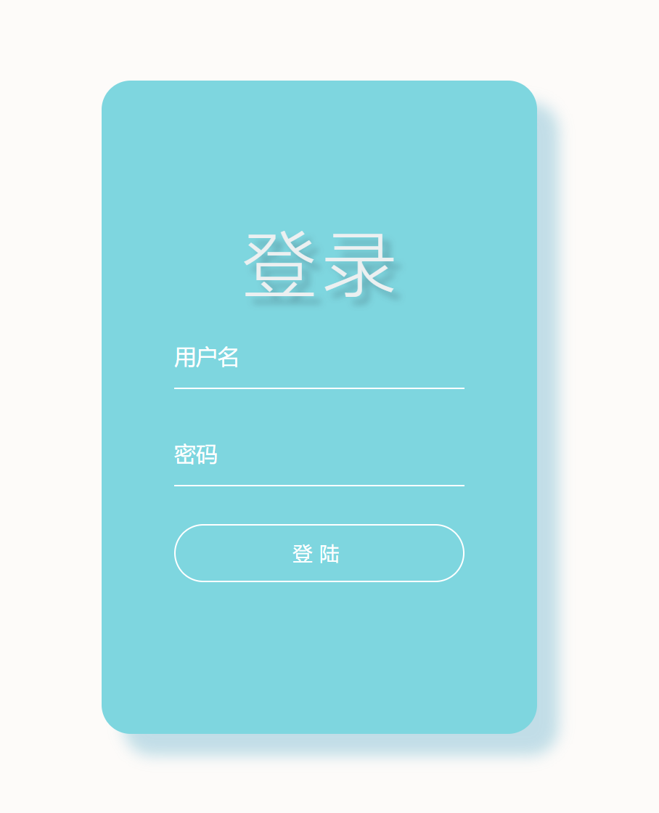**登陆页面**

独立的跳转页面，使用了动画渲染效果和JavaScript的交互效果

* 1. 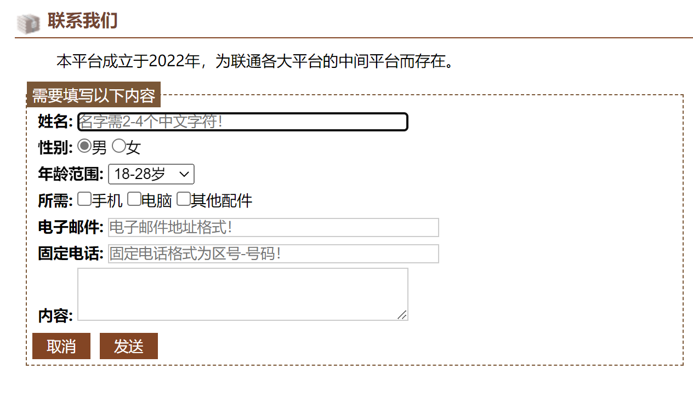**联系页面**

通过form实现，同时使用JavaScript和正则表达式对输入内容进行验证，符合后方可提交

* 1. 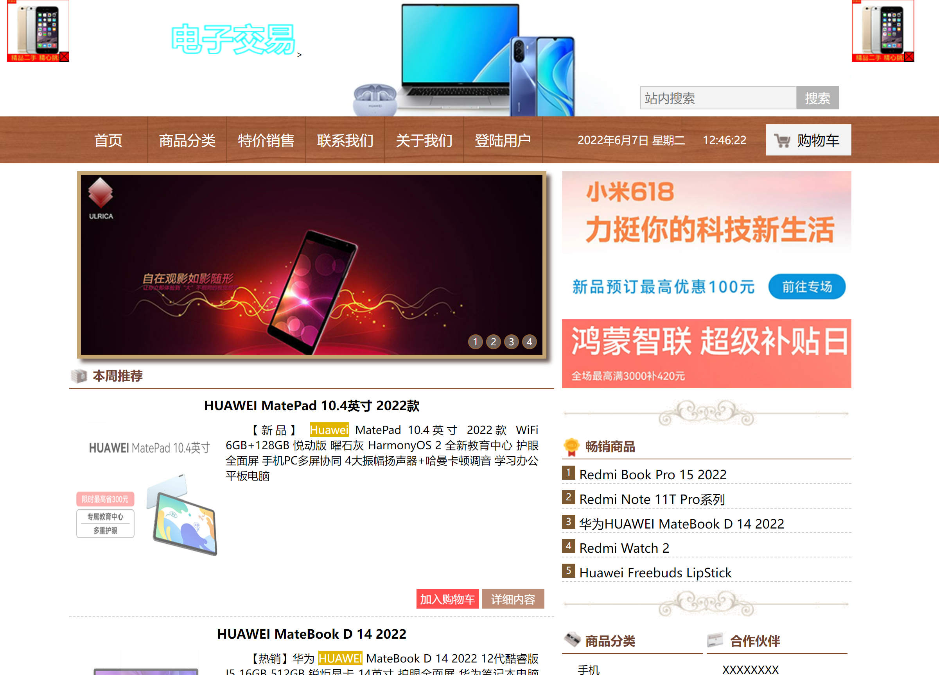**主页面**

主页具有宣传，友链，跳转各页面导航等功能

* 1. 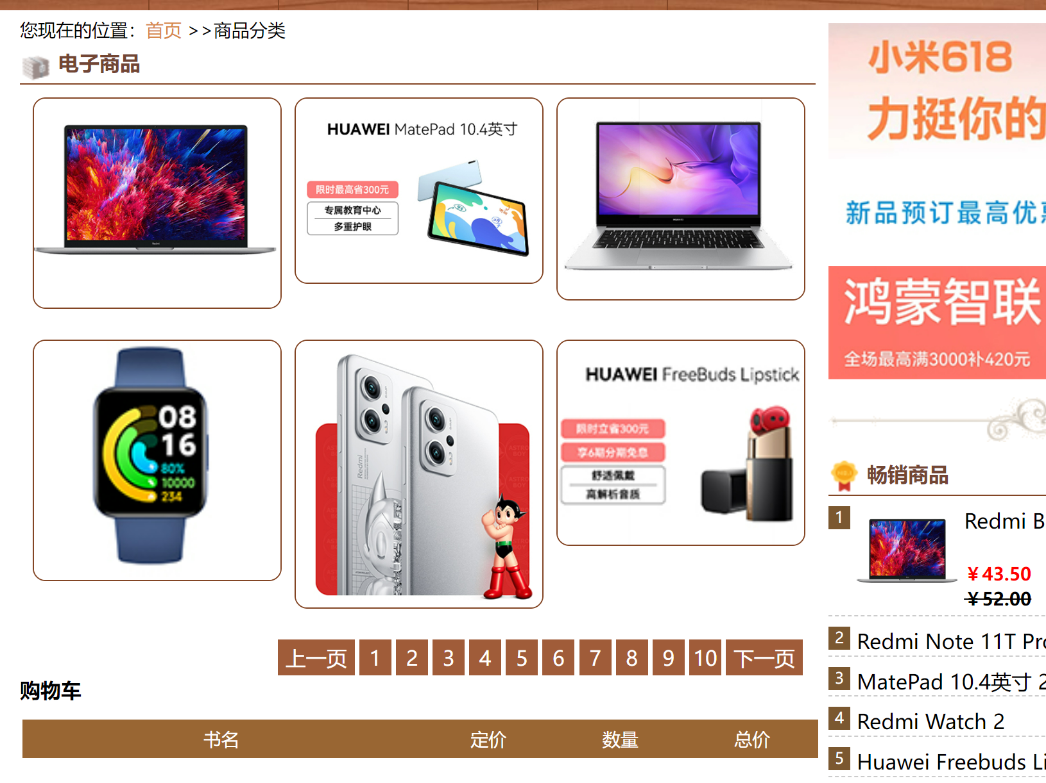**分类展示页面**

对商品进行分类展示，并且可以通过点击进入detail页面

* 1. 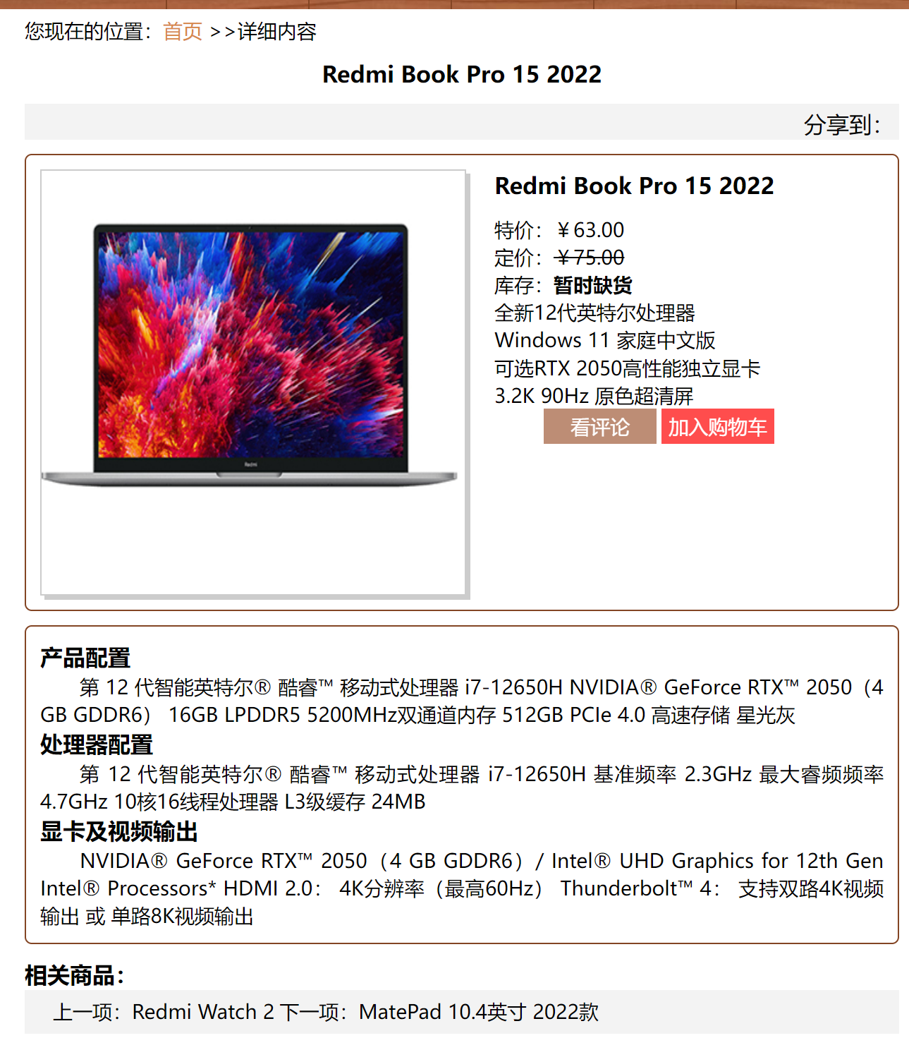**Detail展示页面**

对商品信息进行详细介绍，同时可以在本页面查看商品评价和添加购物车

* 1. **购物车页面**

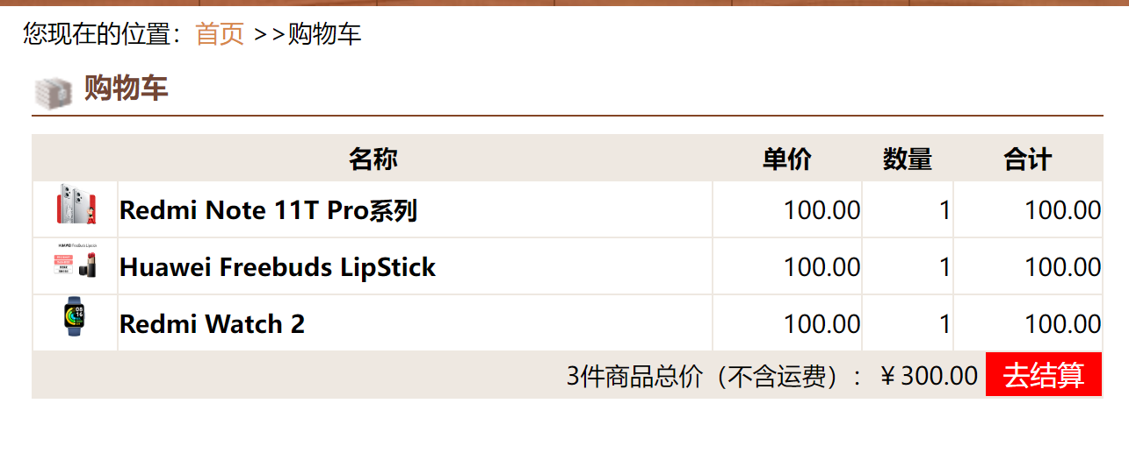

* 1. **Banner广告区**

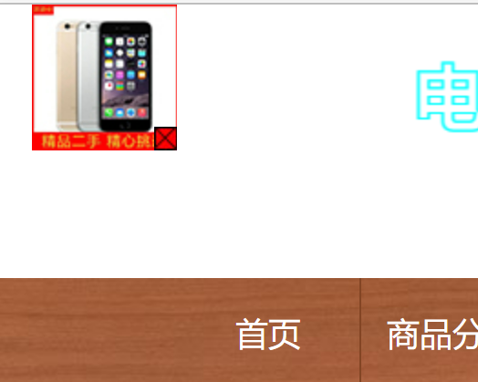

* 1. **副栏区**

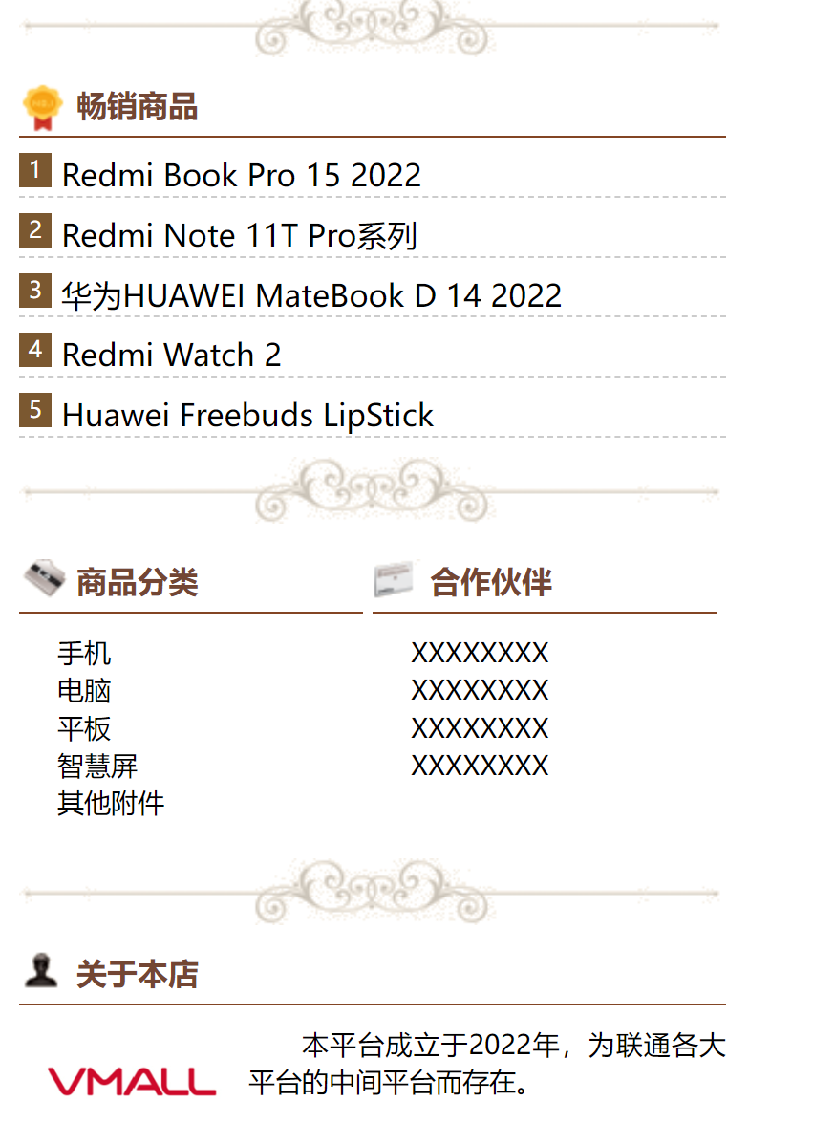

* 1. **页脚区**



* 1. **Canvas展示**
  2. **友链区**



1. **网站样式设计说明**

整体按功能分块布局，设有各导航栏，以棕色为页面基调，搭配各种文字与图片。广告设有固定的友链区和浮动广告区。

1. **网站交互功能实现说明**
   1. **数据验证**

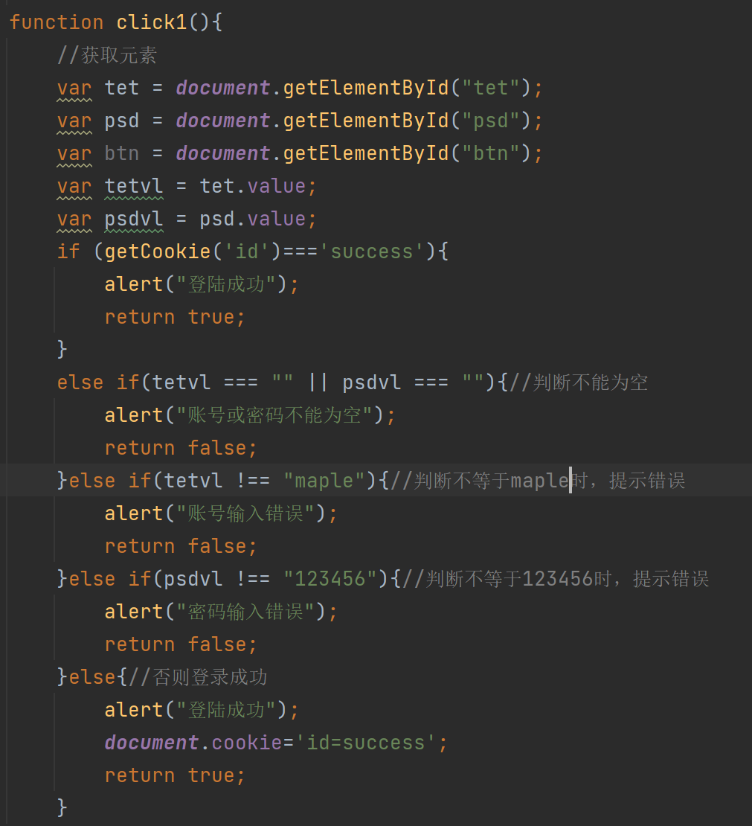

* 1. **用户状态**



* 1. **图片切换**

 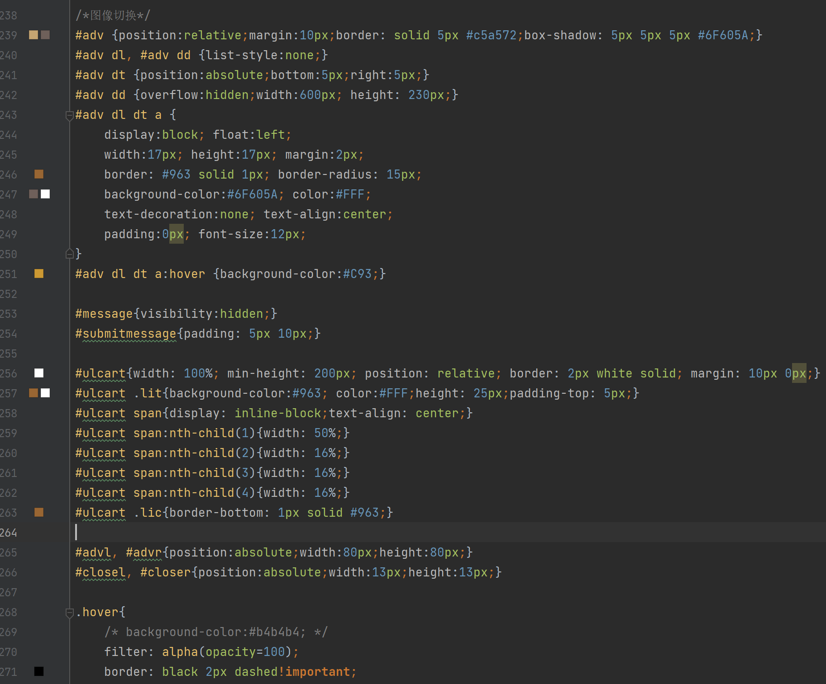

* 1. **图形绘制**

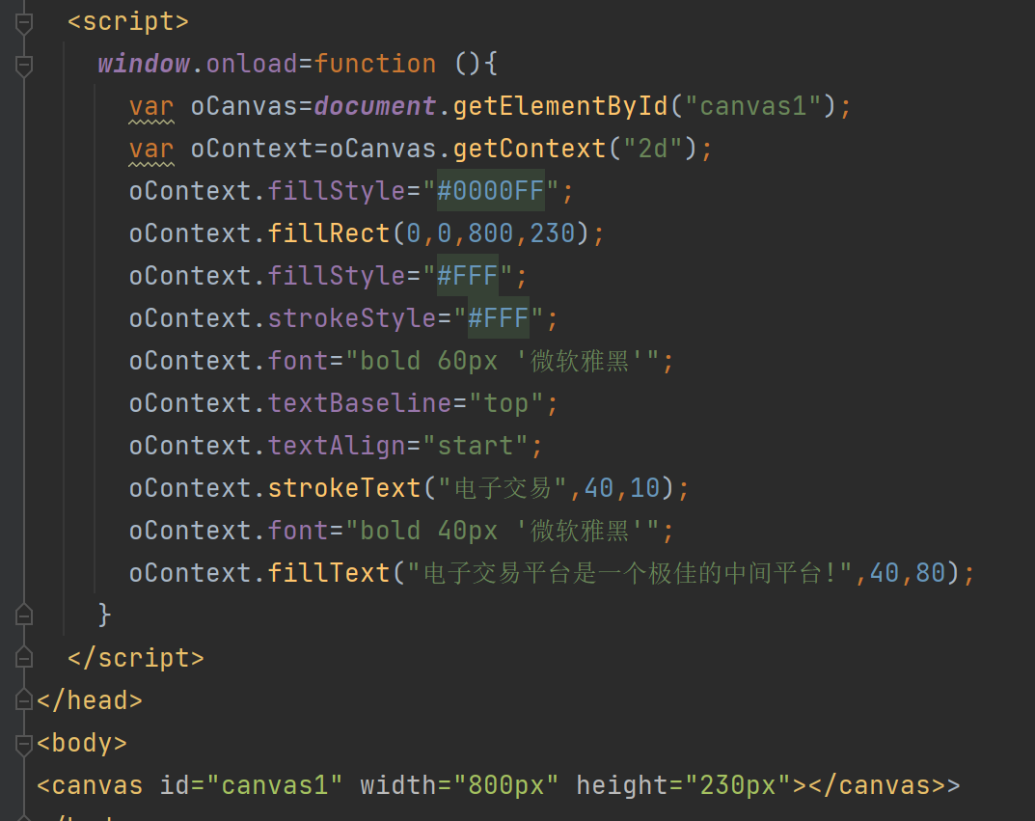

* 1. **浮动**

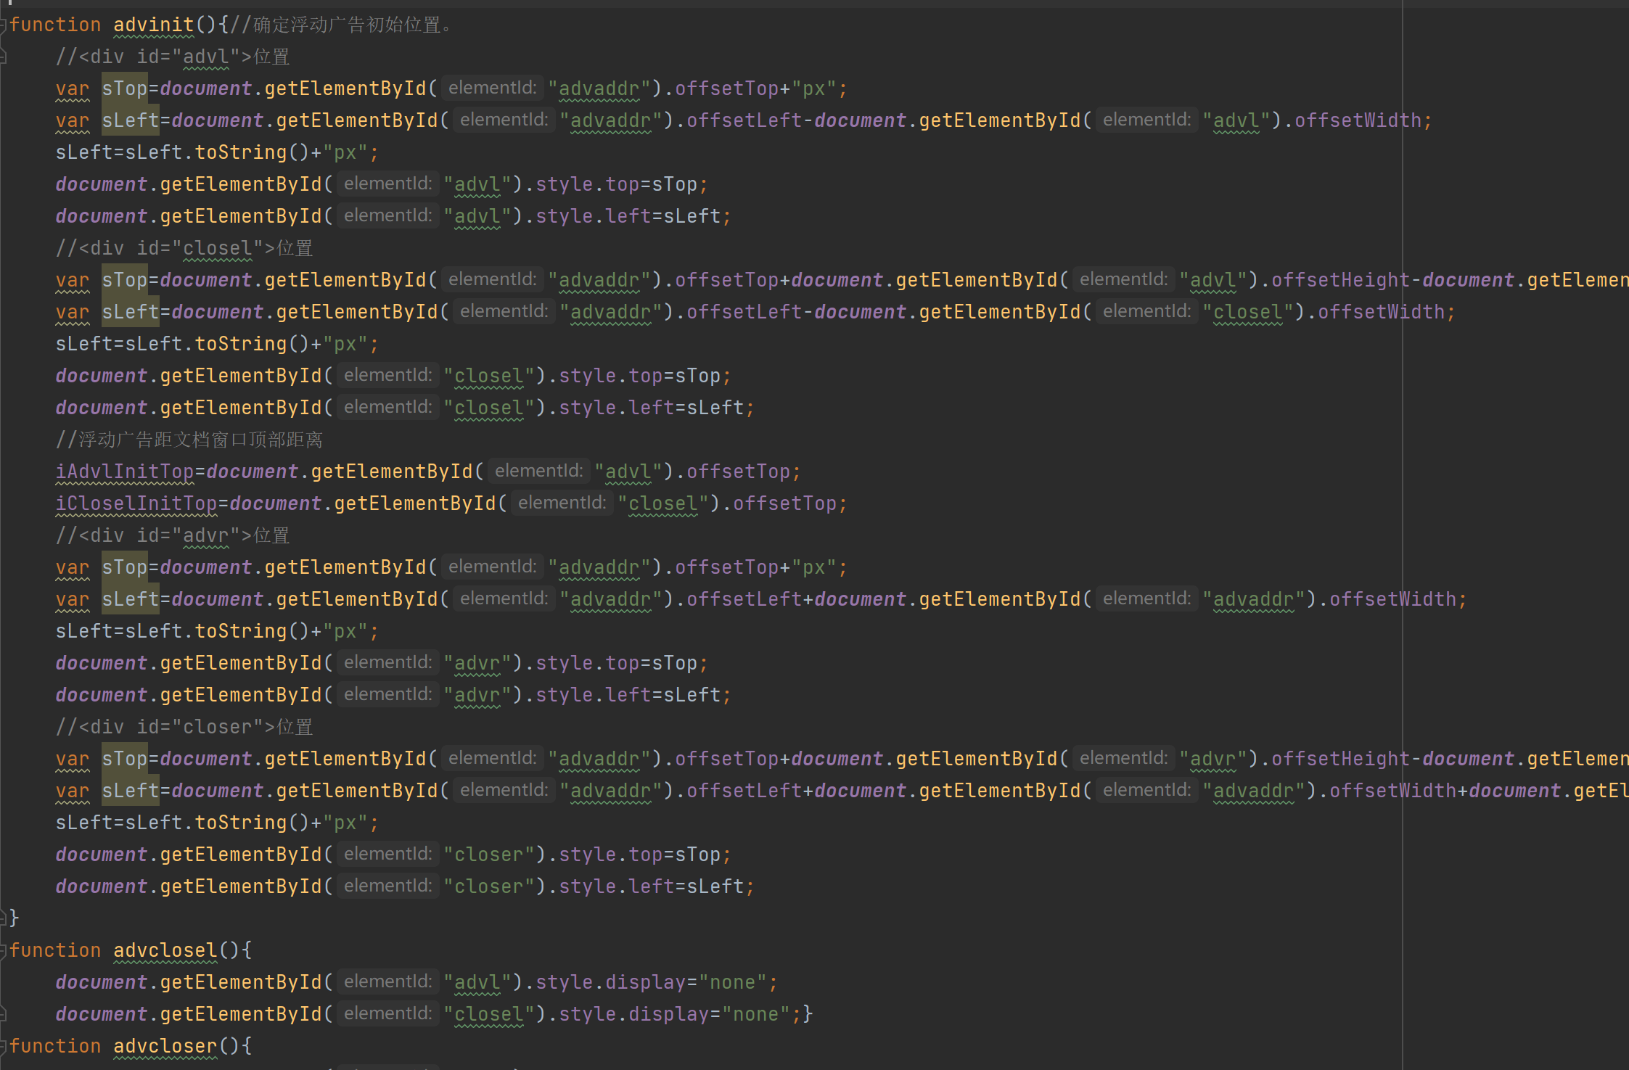

* 1. **拖放**

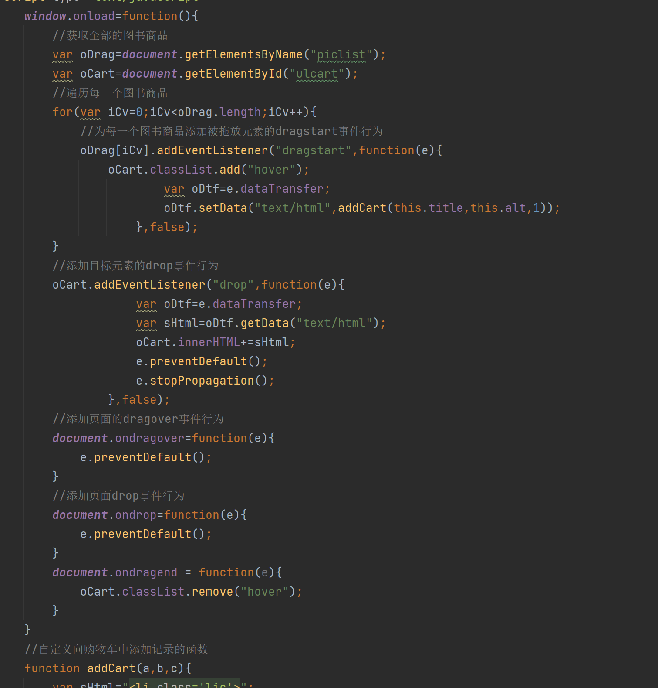

* 1. **分页导航**

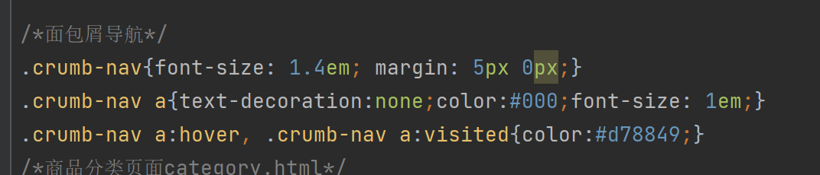

1. **特色**
   1. **登陆页面交互动画**

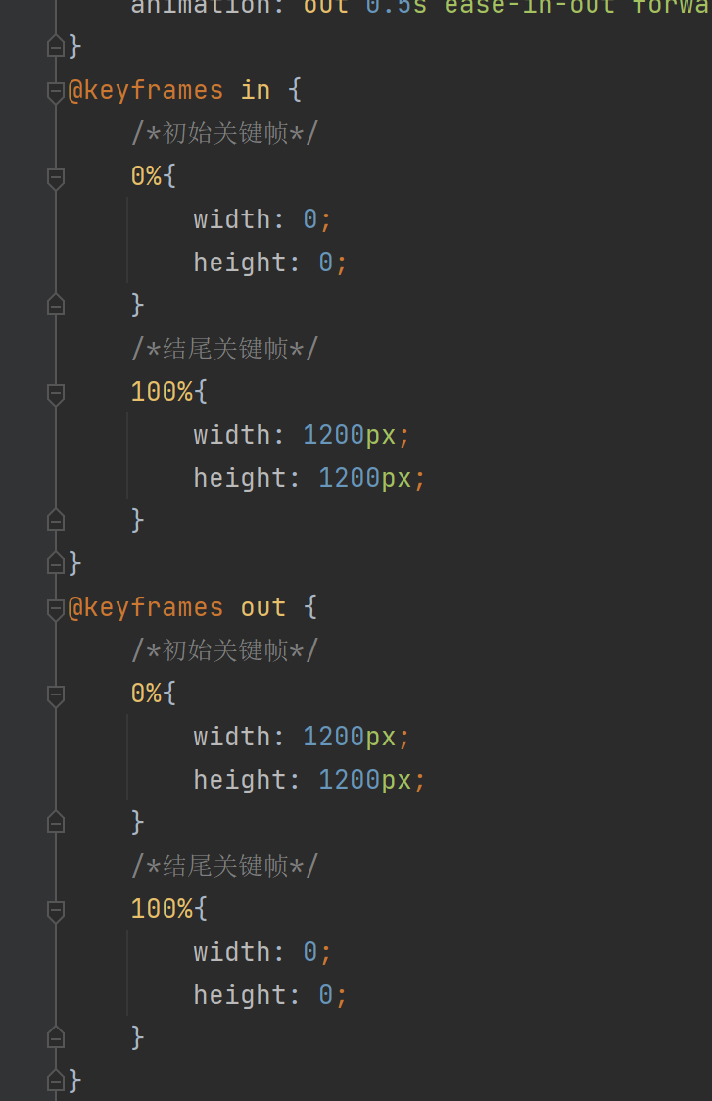

详见login.css

* 1. **Cookie验证**

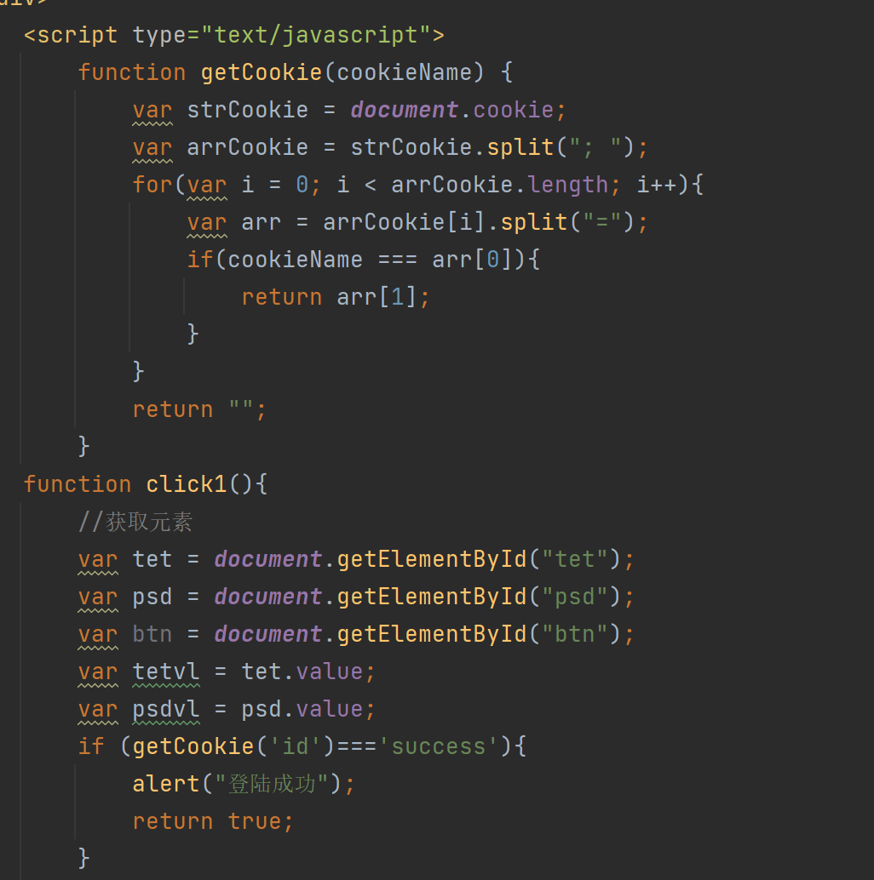

1. **个人总结体会**

本课程使我收获良多，学习和了解了关于html，css，js的知识和应用。同时，我课外也自学了解了jQuery，vue3，bootstrap等相关前端框架，可以更好地设计前端网页。相比于后端开发而言，前端是直接被用户所看到的部分，需要更加注重用户的第一体验，因此，一个良好的审美和前端开发能力是十分重要的。